**Дата:** 19.04.2022 **Урок:** українська мова **Клас: 3**

Тема: Розпізнавання і складання речень зі звертаннями. Ознайомлення з розділовими знаками при звертаннях. Утворення кличних форм іменників. Редагування і розігрування діалогу. Складання розгорнутої відповіді на запитання.

**Мета**: поглибити знання про види речень, вчити вживати речення зі звертаннями, виконувати завдання за зразком; розвивати критичне мислення, увагу, спостережливість, пам'ять, усне і писемне мовлення; удосконалювати навички письма; формувати компетентність спілкуватися рідною мовою, соціальну, громадянську компетентності; виховувати повагу до рідної мови, до традицій своєї країни.

***Опорний конспект уроку***

**І. Вступна частина. Повторення вивченого матеріалу.**

Емоційне налаштування.

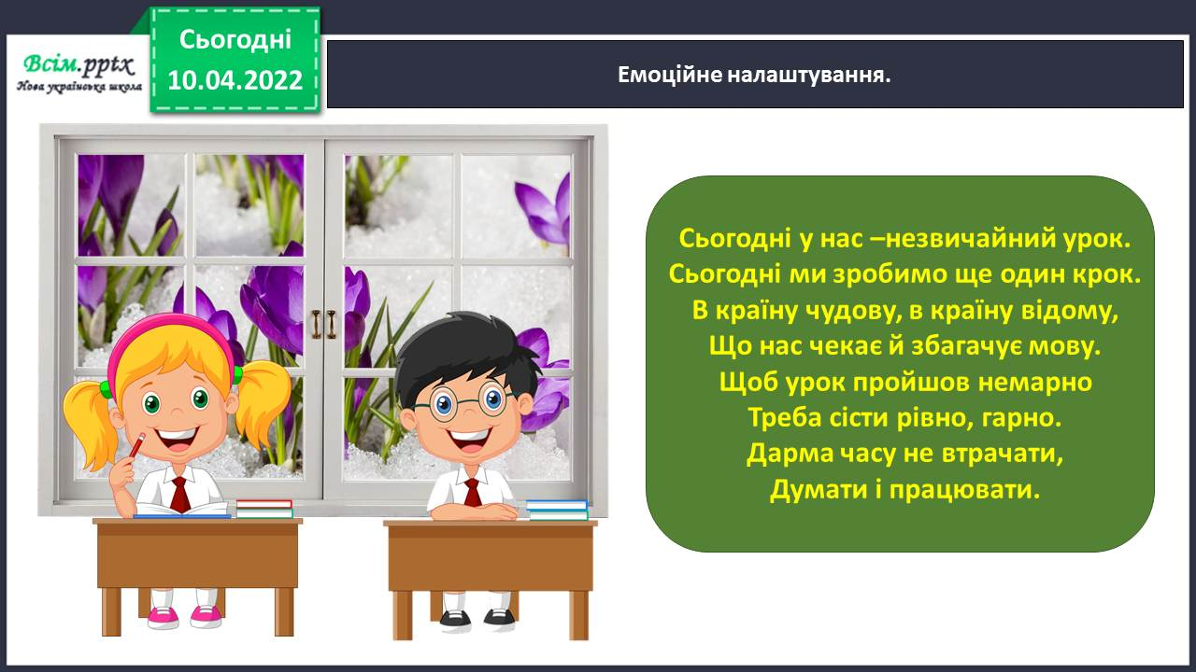

Повідомлення теми уроку.

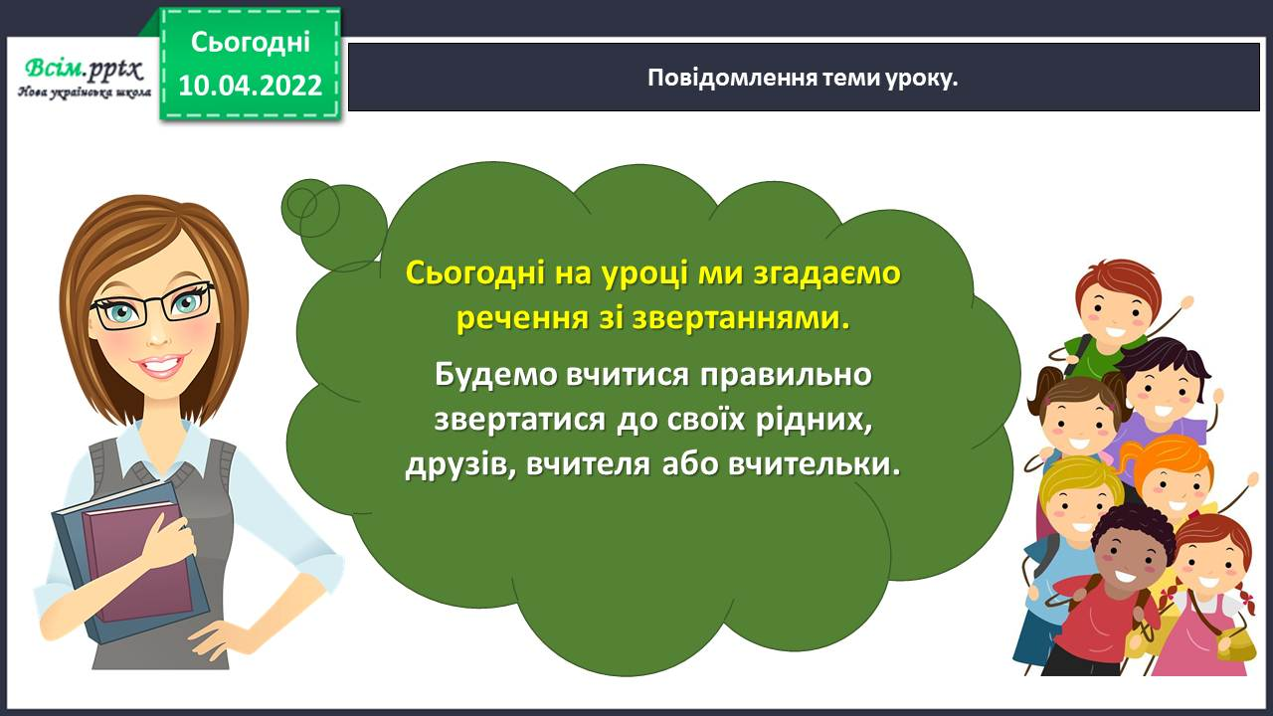

Хвилинка каліграфії.

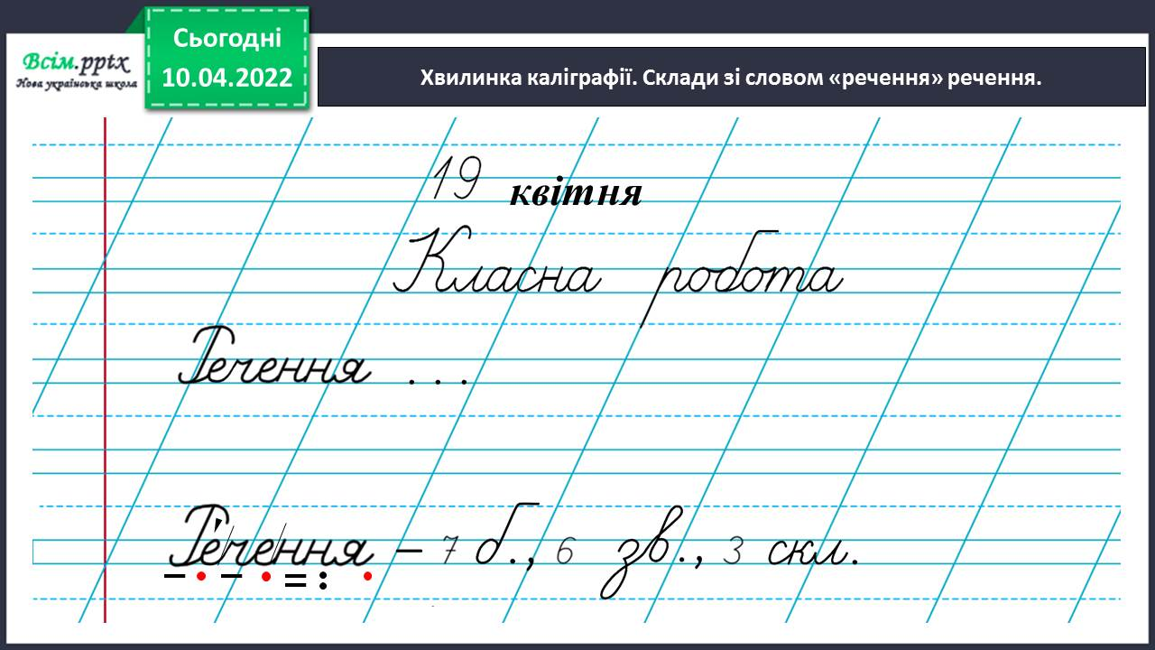

Гімнастика для очей.

<https://www.youtube.com/watch?v=qxkSQqecR0w>

**ІІ. Основна частина.**

Вправа 1. Прочитай і спиши речення з віршів.

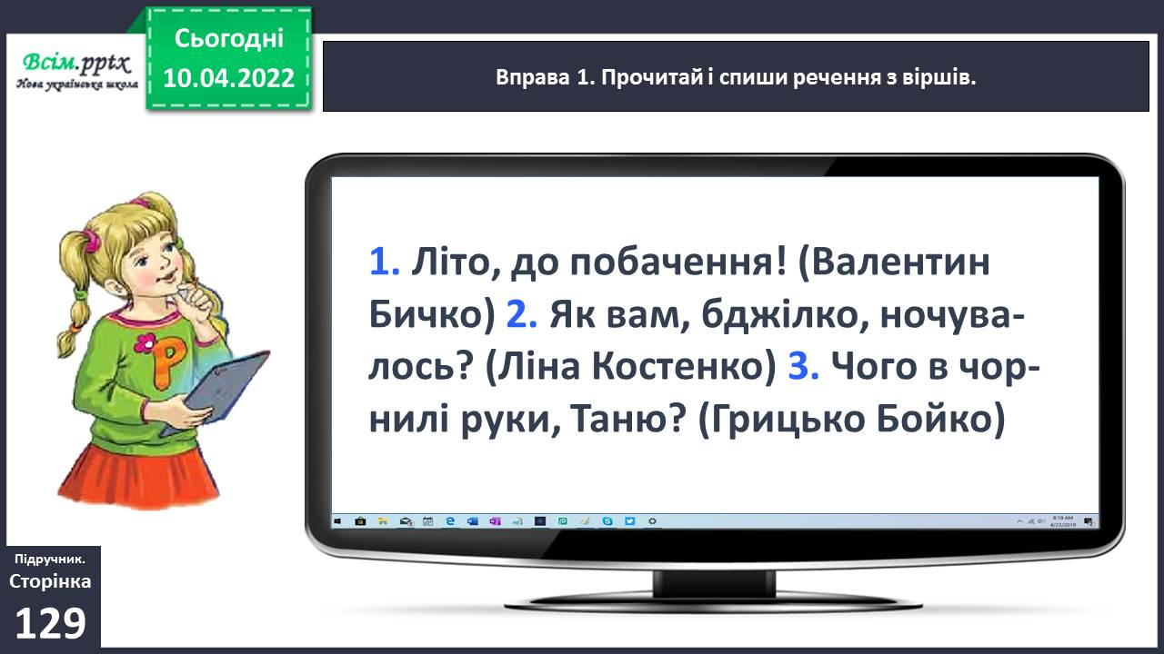

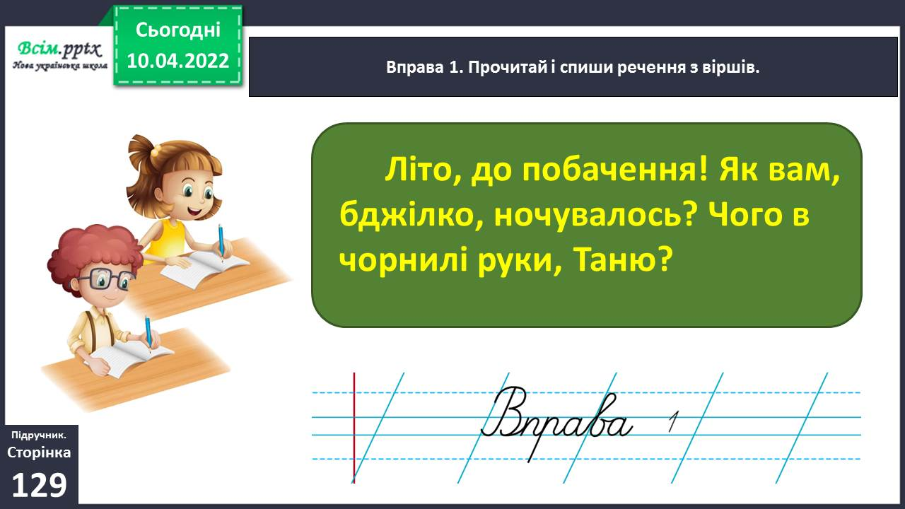

Вправа 1. Проведи дослідження.

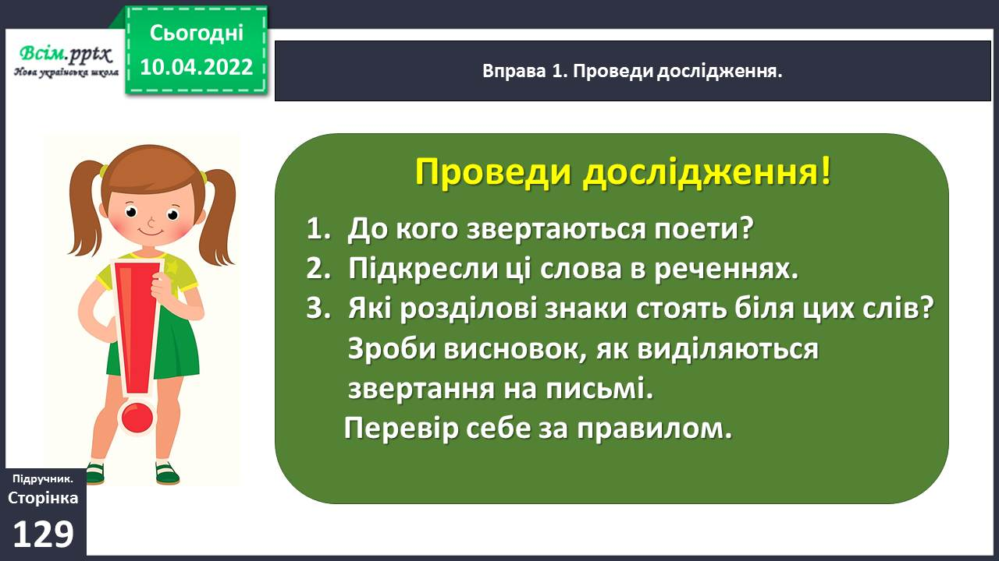

Прочитай і запам'ятай!

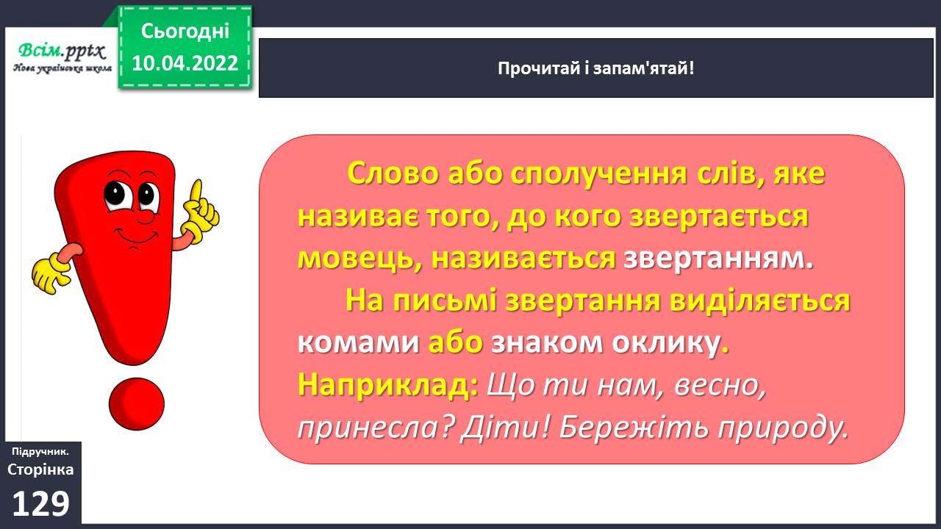

Вправа 2. Прочитай жарт. Допоможи Читалочці знайти речення зі звертанням. Запиши їх і підкресли звертання.

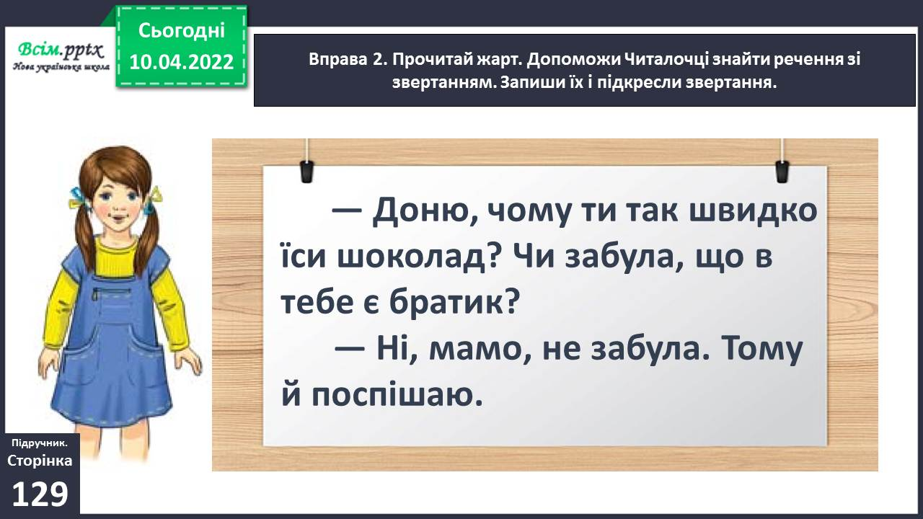

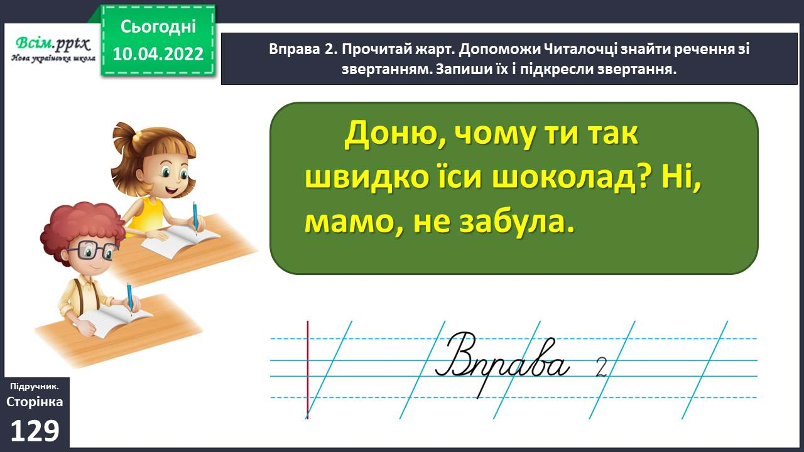

Фізкультхвилинка <https://www.youtube.com/watch?v=3sg5oJQmlBY>

Вправа 3. Допоможи Щебетунчикові записати подані слова у формі звертання.

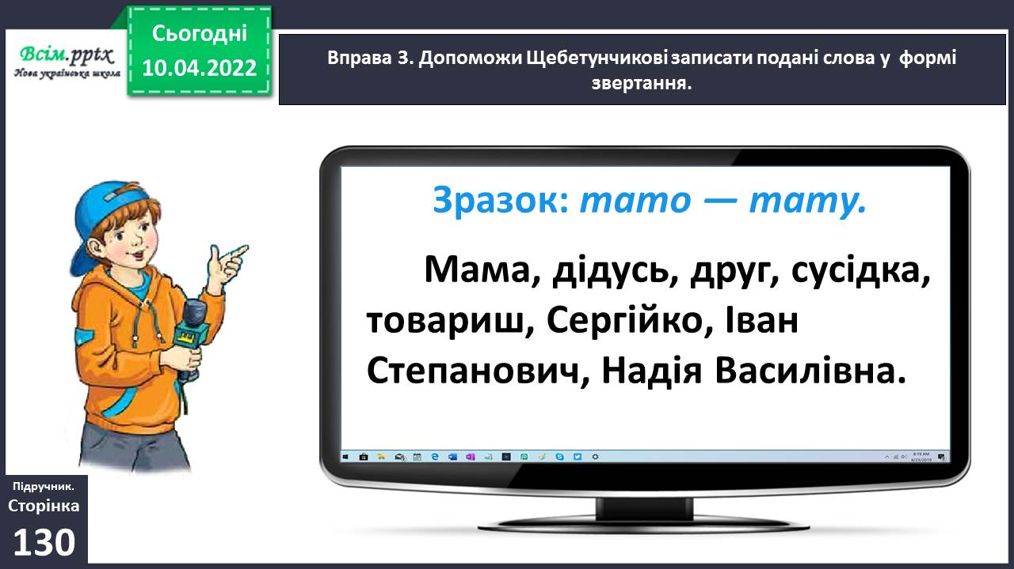

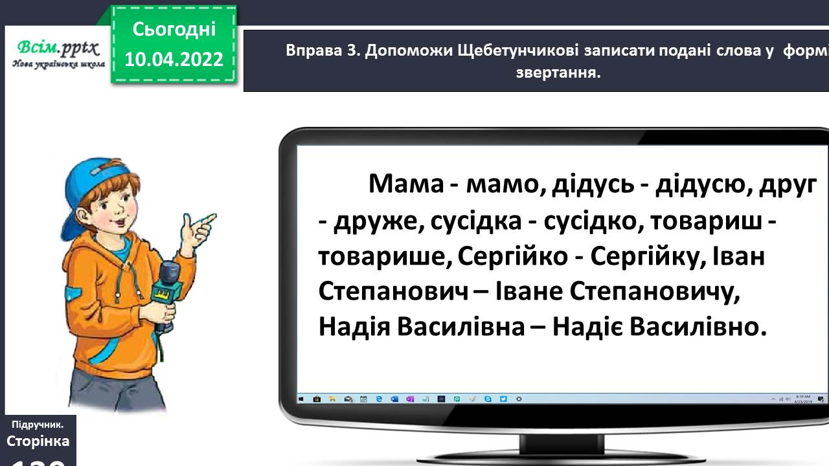

Вправа 4. Перебудуй подані речення так, щоб у них були звертання. Запиши їх.

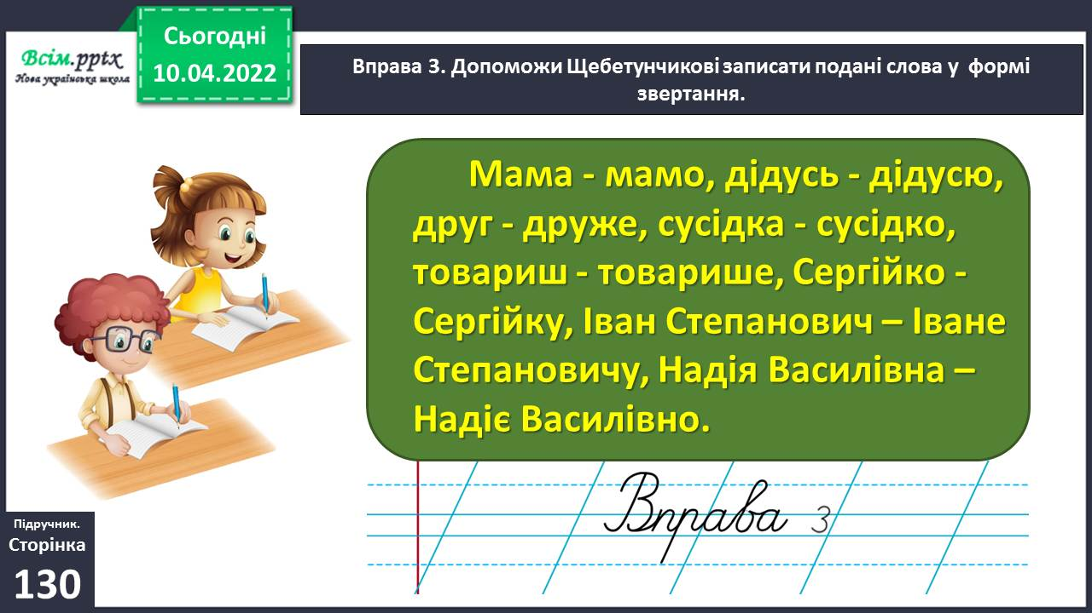

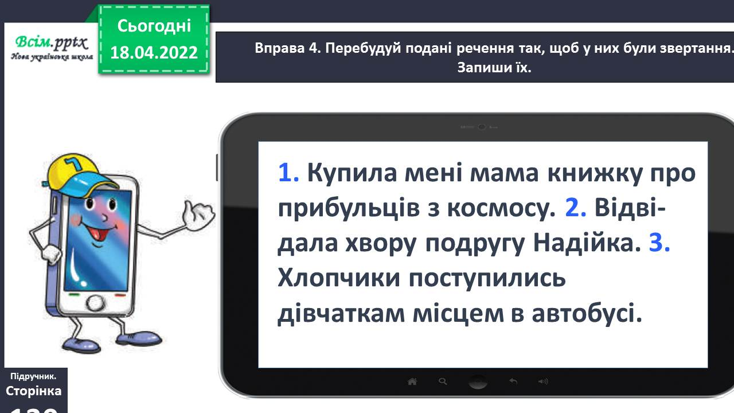

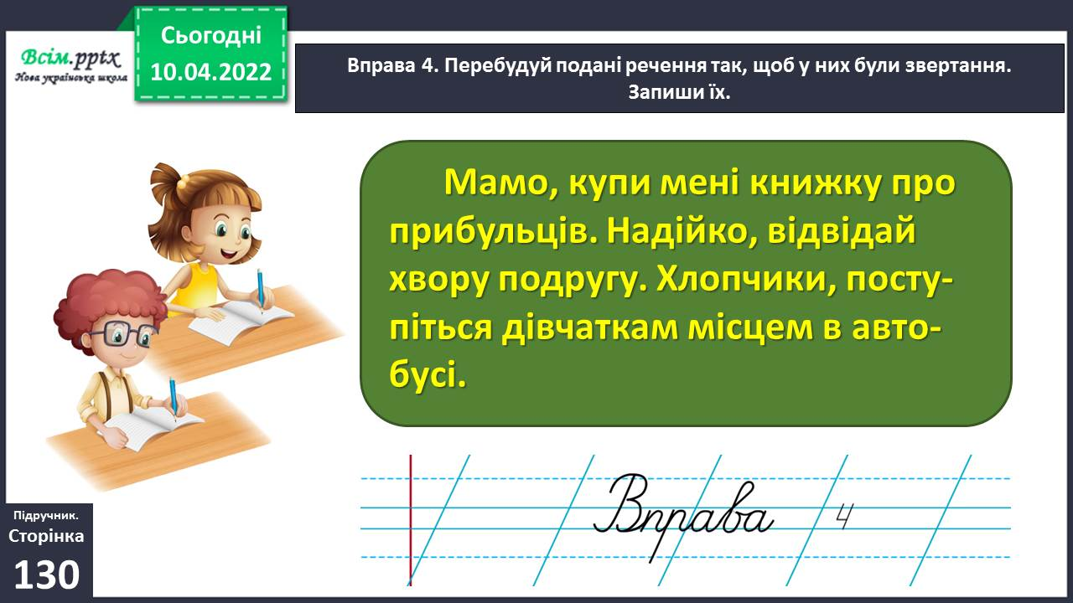

Вправа 5-6. Прочитай діалог. Що в ньому пропущено? Спиши діалог, поставивши розділові знаки. Разом з однокласником/однокласницею розіграйте сценку за діалогом з попереднього завдання.

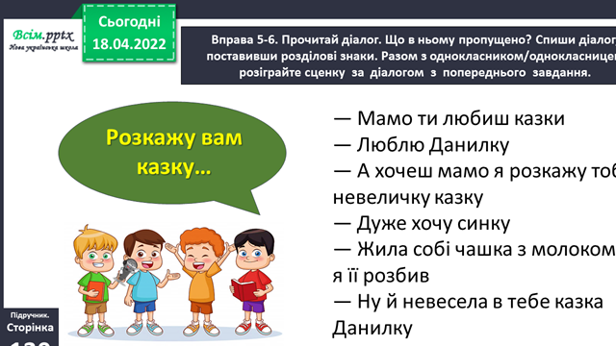

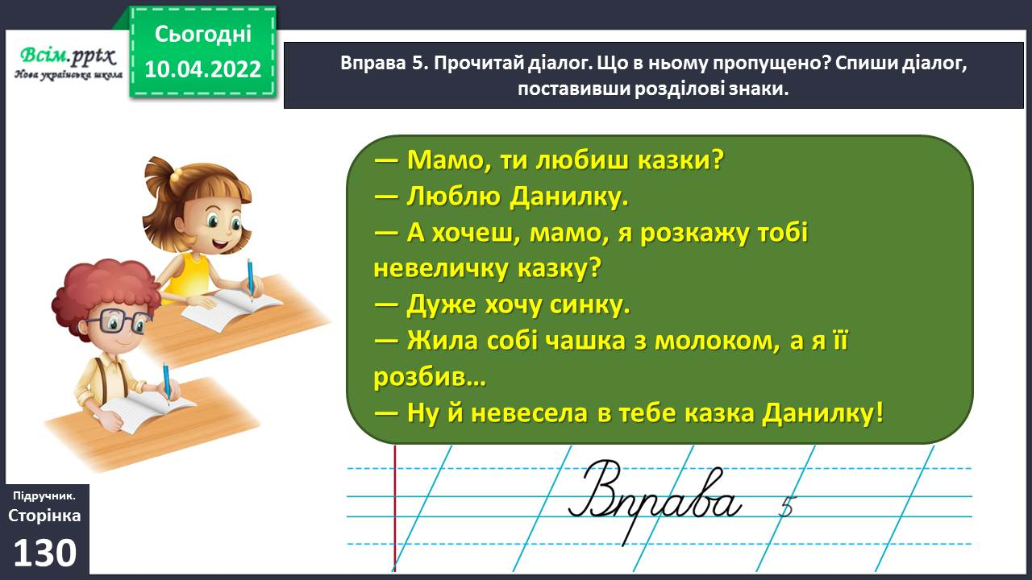

Вправа 7. Чи траплялися у твоєму житті кумедні або прикрі випадки? Які саме? Напиши про один із них текст (3–4 речення).

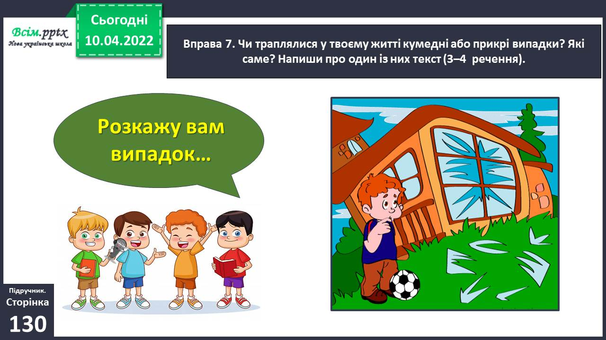

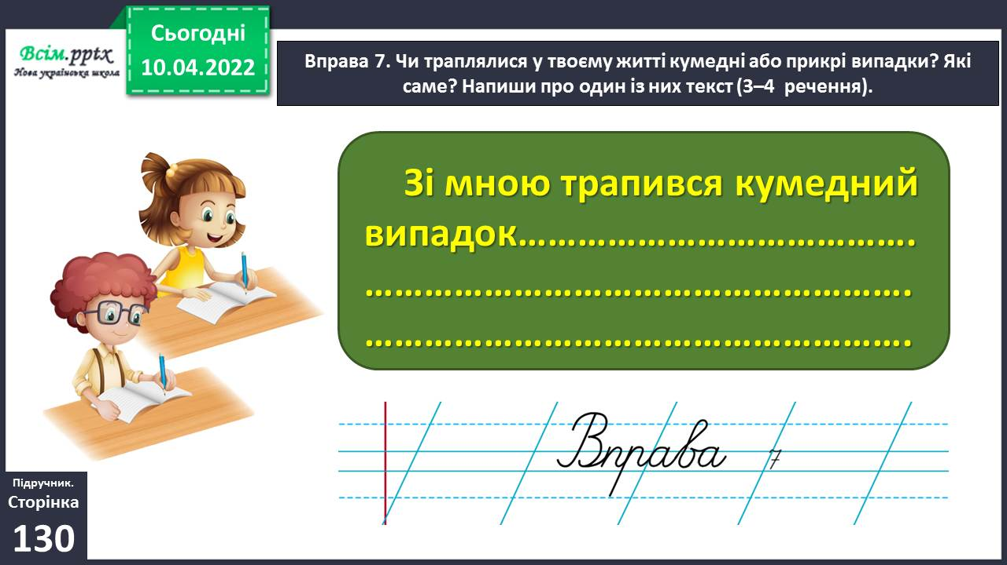

Вправа 8. До кого зі своїх рідних або друзів ти хочеш звернутися з проханням? Запиши своє прохання, використовуючи звертання.

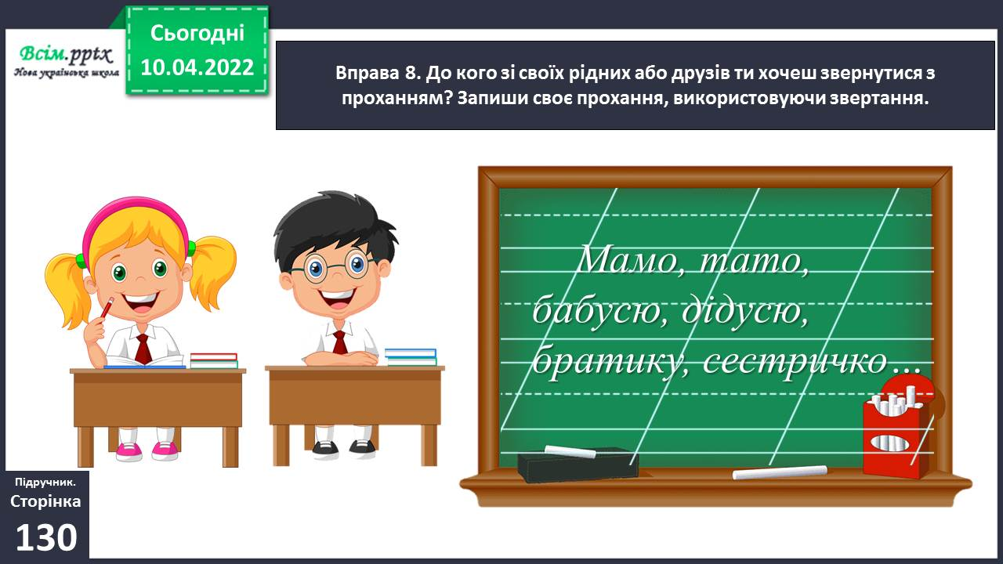

**ІІІ. Заключна частина.**

1. **Домашнє завдання.**

Пояснення домашнього завдання.

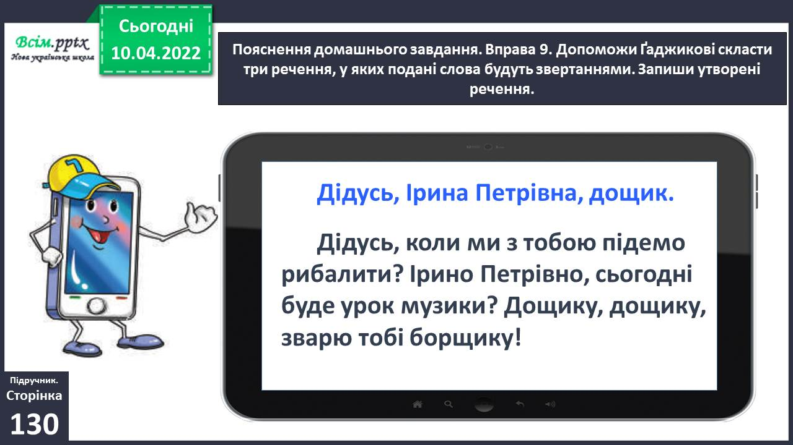

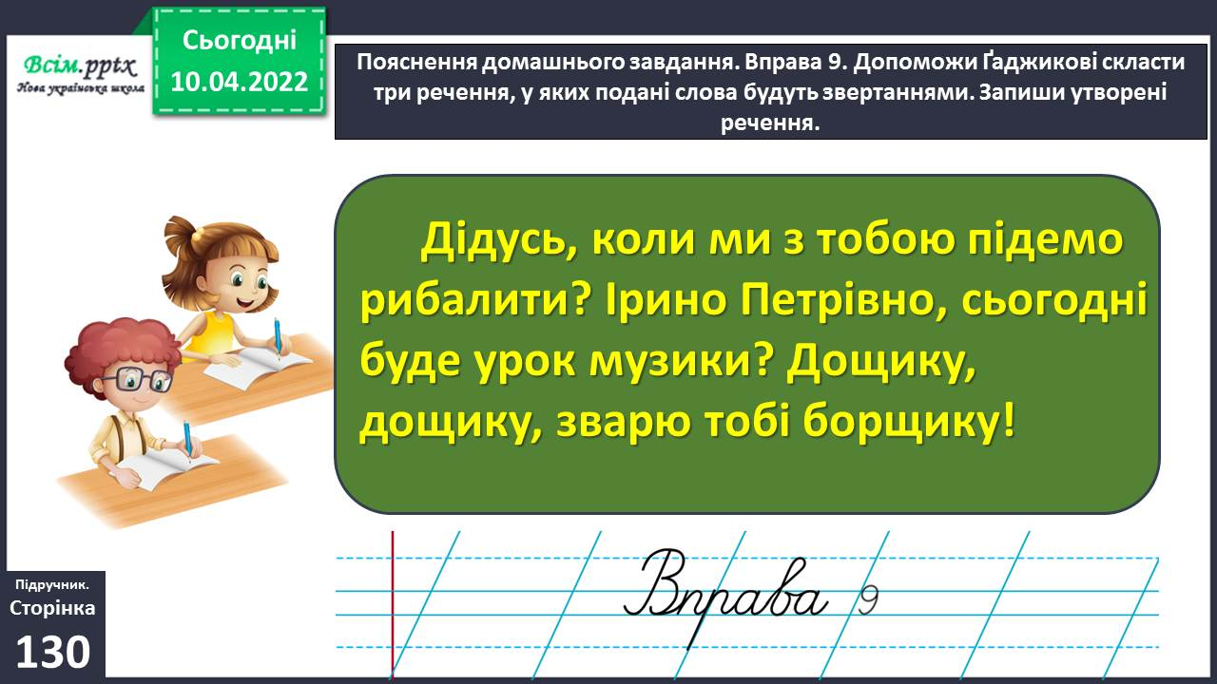

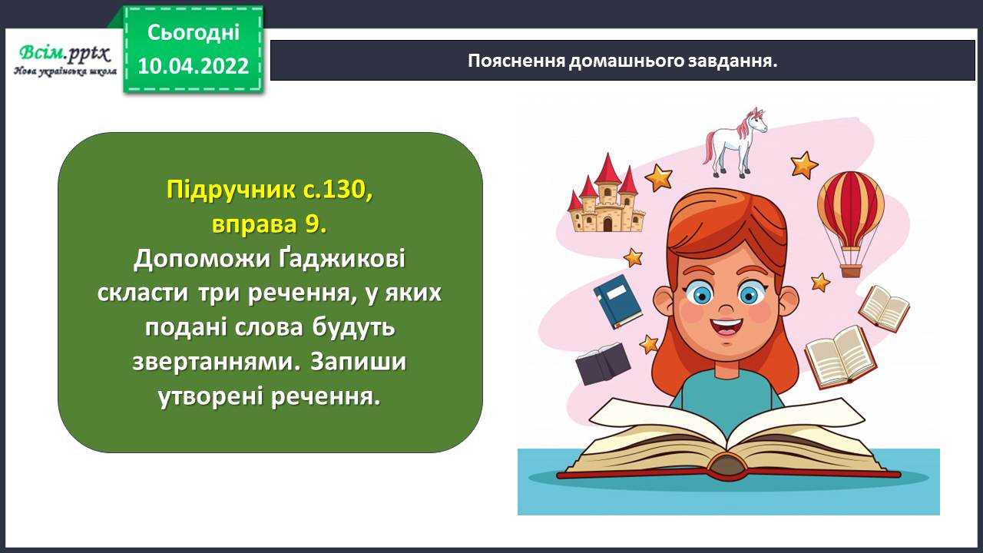

**Виконані роботи можна надіслати:**

1.На освітню платформу для дистанційного навчання HUMAN або

2.На електронну адресу **lvgorevich.55@gmail.com**

***Бажаю успіхів у навчанні!!!***